Отчет по лабораторной работе 7

Эффективность рекламы

Илья Валерьевич Фирстов

Содержание

# Цель работы

Построить модель распространения рекламы

# Задание

Постройте график распространения рекламы, математическая модель которой описывается следующим уравнением:

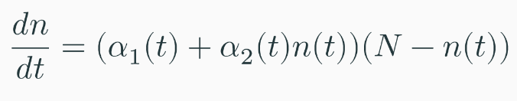

Уравнение

# Выполнение лабораторной работы

При выполнении я использовал общий шаблон кода, в котором изменял лишь функции, которые отличают частные случаи от общей модели.

Код 1 случая (рис. [-@fig:001])

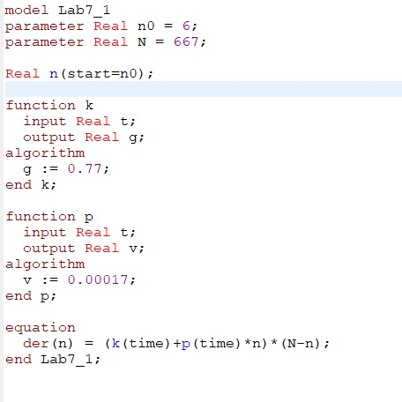

Код 1

График симуляции 1 случая (рис. [-@fig:002])

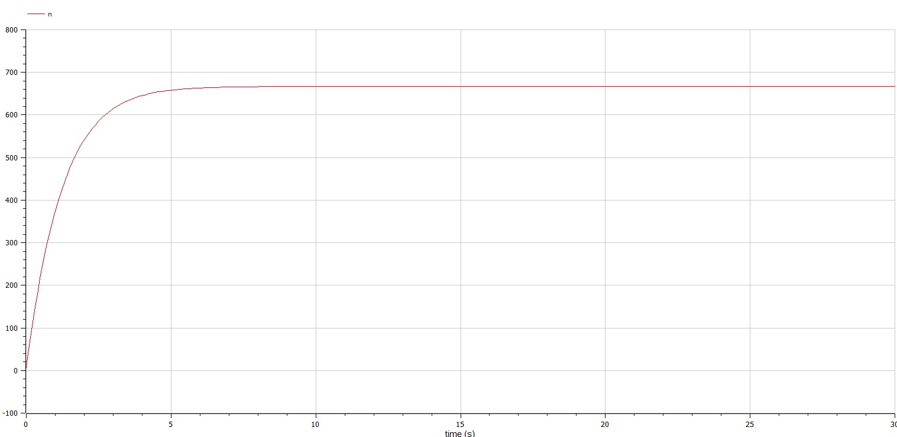

График 1

Код 2 случая (рис. [-@fig:003])

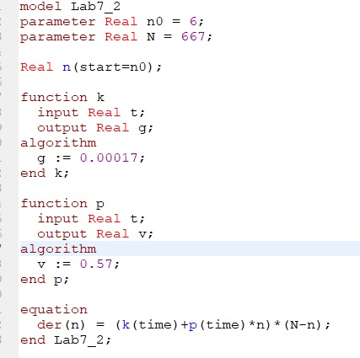

Код 2

График симуляции 2 случая (рис. [-@fig:004])

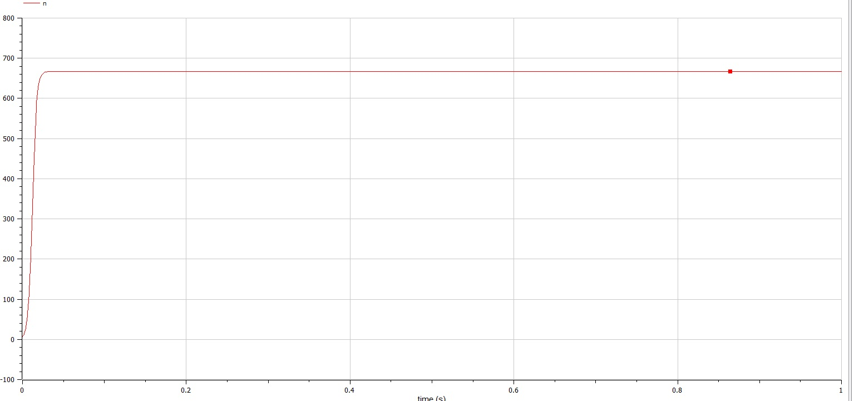

График 2

Код 3 случая (рис. [-@fig:005])

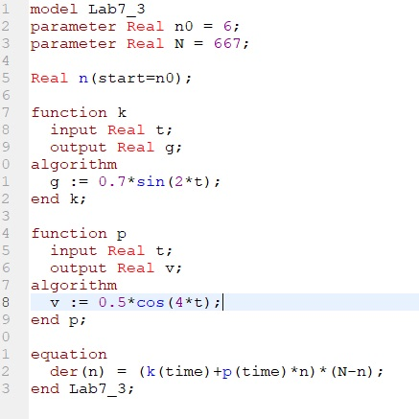

Код 3

График симуляции 3 случая(рис. [-@fig:006])

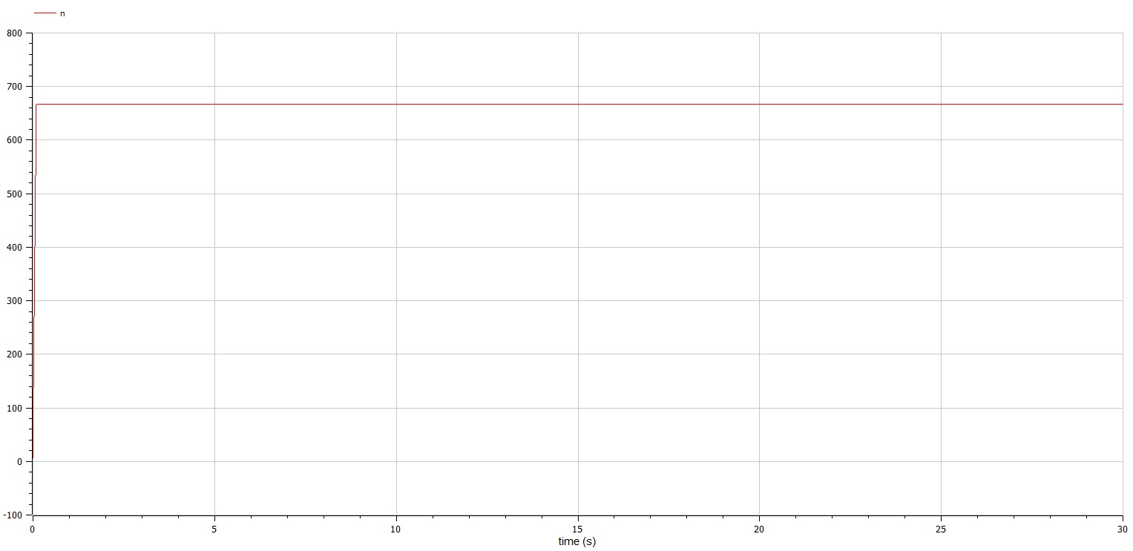

График 3

# Выводы

Я построил график график распространения рекламы.

# Список литературы